- Hämta St Jude Medical programmeraren på Arytmienheten.
- Starta programmeraren genom att trycka på knapp till vä om programmeraren.
- Lägg telemetrihuvudet ovanpå ICD-dosan och tryck på grön knapp Interrogate längst till hö på skärmen.
- Efter interrogering öppnas en follow up sida.

På nyare dosor så som Atlas II+, Current, Promote, Unify & Fortify (se under varning i TC):
- Tryck på ”Tachy Therapy is Enabled”.

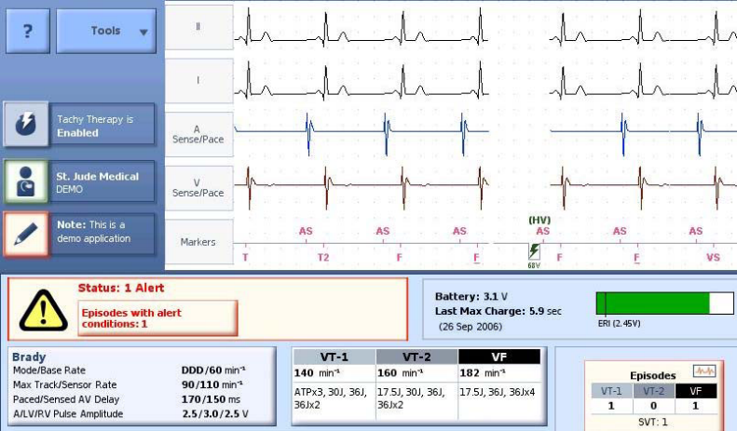

- Nytt Pop-upfönster tryck på ”Disable Tachy Terapy”.

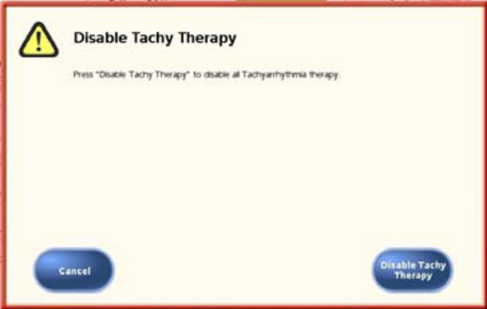

- När ICD:n är avstängd ser bildskärmen ut så här: Knappen ”Tachy Therapy” är röd och det står ”Disabled” samt VT/VF-zonerna har streckats över med rött”.

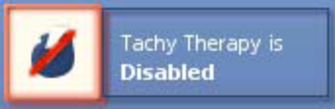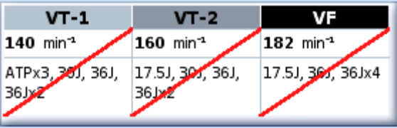

På äldre dosor: Atlas och Atlas+ (se under varning i TC)
- Lägg telemetrihuvudet ovanpå ICD-dosan och tryck på grön knapp ”Interrogate” längst till hö på skärmen.
- Efter interrogering öppnas en follow up sida. Tryck på ”Parameters” till hö på skärmen.
- Tryck på fliken i nästa fönster märkt ”Tachy”.

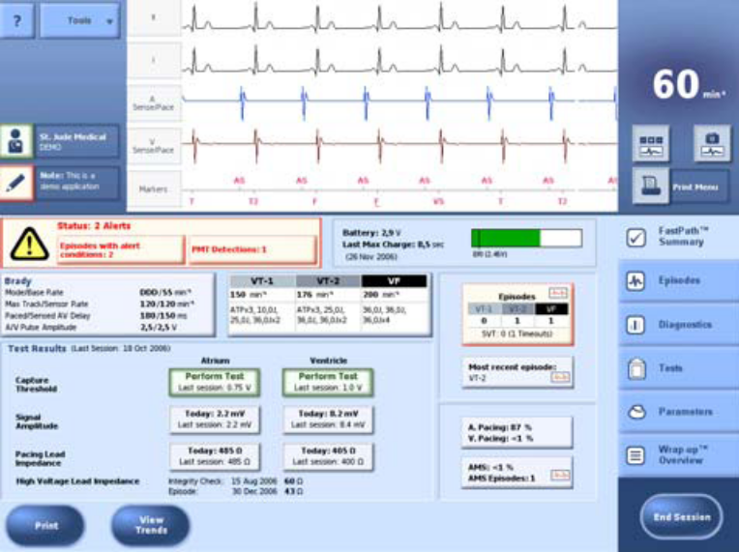

- Tryck nu på hela den vita rutan med terapi information
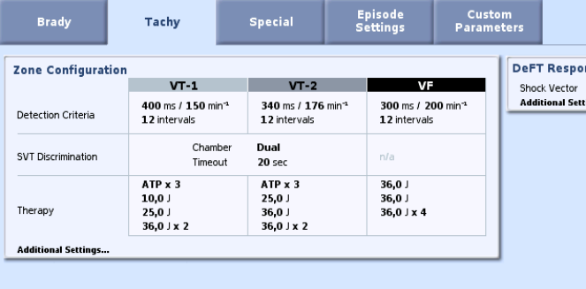

- Välj ”Off” och tryck på ”Program” (2 ggr)
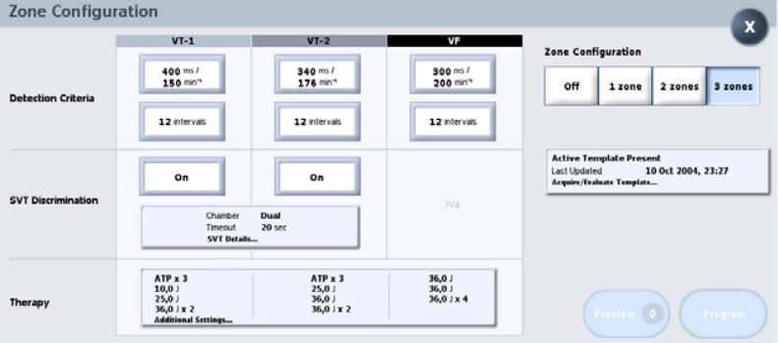
- När ICD:n är avstängd ser bildskärmen ut så här.
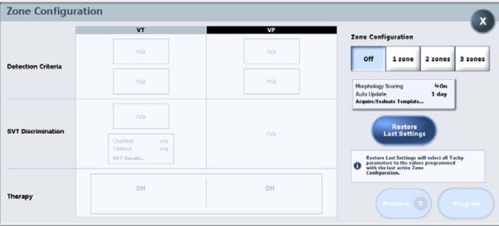
- Tryck nu på ”End session”

